ICS 35.040
L80

中华人民共和国国家标准
GB/T XXXXX—XXXX

信息安全技术 关键信息基础设施边界确定方法
Information security technology - Method of boundary identification for critical information infrastructure
在提交反馈意见时，请将您知道的相关专利与支持性文件一并附上。

2020年7月

XXXX - XX - XX发布
XXXX - XX - XX实施


目 次
前言 I
引言 I
1 范围 2
2 规范性引用文件 2
3 术语和定义 2
4 缩略语 3
5 概述 3
6 关键信息基础设施边界识别基本原则 4
6.1 业务安全原则 4
6.2 整体性原则 4
6.3 重要性原则 4
6.4 动态识别原则 4
7 关键信息基础设施边界识别模型 4
7.1 模型说明 4
7.2 关键业务 5
7.3 网络设施、信息系统 5
7.4 关键业务信息 6
7.5 关键业务信息流 6
7.6 关键信息基础设施元素 7
7.7 基础运行环境 7
7.8 关键信息基础设施边界 7
8 关键信息基础设施边界识别流程 7
9 关键业务基础情况梳理 8
9.1 概述 8
9.2 基本信息梳理 8
9.3 业务特征梳理 9
9.4 业务架构梳理 9
9.5 业务范围梳理 9
9.6 基础情况描述 9
10 关键业务信息化情况梳理 10
10.1 概述 10
10.2 信息化范围梳理 10
10.3 关键业务信息梳理 10
10.4 信息化情况描述 10
11 关键信息基础设施元素梳理 10
11.1 概述 11
11.2 关键业务信息流梳理 11
11.3 CII候选元素归集 11
11.4 关键信息基础设施候选元素描述 11
12 关键信息基础设施元素关键性评估 11
12.1 概述 11
12.2 业务连续性评估 12
12.3 业务完整性评估 12
12.4 数据保密性评估 12
12.5 关键性判定 12
12.6 关键性评估结果描述 13
13 关键信息基础设施边界确定 13
13.1 目标 13
13.2 CII边界信息文件 13
附录A （资料性） 关键信息基础设施边界描述文件模版 14
附录B （资料性） 关键信息基础设施边界识别示例 15
参考文献 20

前 言
本文件按照GB/T 1.1—2020《标准化工作导则 第1部分：标准化文件的结构和起草规则》的规定起草。
本文件由全国信息安全标准化技术委员会（SAC/TC260）提出并归口。
本文件主要起草单位：国家信息技术安全研究中心、国家能源局信息中心、交通运输信息安全中心有限公司、中国移动通信集团有限公司、腾讯云技术（北京）有限责任公司、华为技术有限公司、中国信息通信研究院、阿里云计算有限公司、国家计算机网络应急技术处理协调中心、浙江蚂蚁小微金融服务集团股份有限公司、国家工业信息安全发展研究中心、公安部第三研究所、中国互联网络信息中心、国家能源集团神华信息技术有限公司、中国网络安全审查技术与认证中心、中国电子技术标准化研究院、中国信息安全测评中心、中电长城网际系统应用有限公司、中电数据服务有限公司、阿里巴巴（北京）软件服务有限公司。
本文件主要起草人：秦小伟、胡容铨、冯燕春、郭晓雷、胡红升、刘贤刚、刘瑛煜、张滨、龚斌、杜红亮、于盟、卜哲、唐旺、戴明、陈亮、孙晓丽、王惠莅、李洪涛、闵京华、任卫红、樊晓贺、李焕、杜渐、邱勤、刘曦泽、庞婷、方海峰、张大江、廖智杰、宋璟、宋铮、孙旭东、樊洞阳、张新跃、白晓媛、肖政、周亚超、陈雪鸿、甘杰夫、杨鹏、黄少青、王许培、邸丽清。

引 言
识别和确定关键信息基础设施边界，是开展关键信息基础设施安全保护工作的前提。关键信息基础设施边界识别，是在行业主管部门认定关键业务之后，由关键信息基础设施运营者对关键业务进一步分析、梳理，将关键业务持续、稳定运行不可或缺的网络设施、信息系统识别出来，为保护、审查、应急处置等工作提供依据。
本文件给出了一种基于信息流的关键信息基础设施边界确定方法，为关键信息基础设施运营者开展关键信息基础设施边界识别工作提供参考。
《信息安全技术 关键信息基础设施安全检查评估指南》依据识别结果，对如何开展关键信息基础设施安全检查评估进行了规范；《信息安全技术 关键信息基础设施安全保障指标体系》依据检查评估结果，对如何评价关键信息基础设施安全运行状态进行了规范。

信息安全技术 关键信息基础设施边界确定方法
- 范围
本文件提出了关键信息基础设施边界识别基本原则，给出了关键信息基础设施边界识别模型、方法和流程。
本文件适用于关键信息基础设施运营者开展关键信息基础设施边界识别工作。
- 规范性引用文件
下列文件中的内容通过文中的规范性引用而构成本文件必不可少的条款。其中，注日期的引用文件，仅该日期对应的版本适用于本文件；不注日期的引用文件，其最新版本（包括所有的修改单）适用于本文件。
GB/T 20986—2007 信息安全技术 信息安全事件分类分级指南
GB/T 25069 信息安全技术 术语
- 术语和定义
GB/T 25069和GB/T 32919—2016界定的以及下列术语和定义适用于本文件。
3.1
关键业务 critical business
电信、广播电视、能源、金融、交通运输、水利、应急管理、卫生健康、社会保障、国防科技等行业和领域中一旦遭到破坏或者丧失功能，会严重危害国家安全、经济安全、社会稳定、公众健康和安全的业务。
3.2
网络设施 network facilities
连接通信信息网络（例如，互联网、物联网、工控网、专用网等）以及在上述网络中对信息进行设计、采集、整合、处理、呈现、应用、存储、销毁等操作的物理设备。
3.3
信息系统 information system
由计算机软硬件、网络及其相关配套设备、信息资源等组成的，按照一定规则对信息进行设计、采集、整合、处理、呈现、应用、存储、销毁等操作的人机系统。
[来源：GB/T 20986—2007，2.1，有修改]
3.4
关键信息基础设施 critical information infrastructure
支撑关键业务持续、稳定运行不可或缺的网络设施、信息系统。在形态构成上，可以是单个网络设施、信息系统，也可以是由多个网络设施、信息系统组成的集合。在本质上，属于关键业务的信息化部分，为关键业务提供信息化支撑。
3.5
关键信息基础设施元素 critical information infrastructure element
对构成关键信息基础设施的网络设施、信息系统的统称，是关键信息基础设施边界识别的最小单元。
3.6
关键业务信息 critical business information
关键业务持续、稳定运行不可或缺的信息，是关键信息基础设施元素对关键业务提供信息化支撑的桥梁和纽带。关键信息基础设施元素通过对关键业务信息进行设计、采集、整合、处理、呈现、应用、存储、销毁等操作，支撑关键业务自动化、智能化、高效运行。
3.7
关键业务信息流 critical business information flow
关键业务信息从产生到终止，在整个生存周期内的流动轨迹，处于该流动轨迹上的网络设施、信息系统是关键信息基础设施候选元素，经关键性评估，一旦遭到攻击、丧失功能或者数据泄露会严重危害关键业务持续、稳定运行的网络设施、信息系统列为关键信息基础设施元素。
3.8
关键信息基础设施边界 critical information infrastructure boundary
以关键业务为基础，由识别方法和关键信息基础设施元素构成，反映关键信息基础设施元素与关键业务之间的支撑、依赖关系以及关键信息基础设施元素的分布、部署情况，是开展保护、审查、应急处置等工作的重要依据。
- 缩略语
下列缩略语适用于本文件：
CII：关键信息基础设施（critical information infrastructure）
CBI：关键业务信息（critical business information）
CBIF：关键业务信息流（critical business information flow）
- 概述
本文件在行业主管部门认定关键业务后，依据关键业务，给出了一种基于信息流的CII边界确定方法：
通过关键业务基础情况梳理，明确关键业务运行框架、组织结构、业务特征、业务范围等信息；通过关键业务信息化情况梳理，厘清关键业务信息化建设、信息化管理、信息化运维等信息，明确关键业务信息的种类和作用；通过CII元素梳理，分析关键业务信息（CBI）整个生存周期内的流动轨迹（CBIF），梳理CBIF上的网络设施、信息系统，确定CII候选元素；通过关键性评估，分析CII候选元素对关键业务重要程度，一旦遭到攻击、丧失功能或者数据泄露会严重危害关键业务持续、稳定运行的网络设施、信息系统列为CII元素；最后，根据关键业务运行框架等基础信息，明确CII元素分布、部署情况，确定CII边界。
- 关键信息基础设施边界识别基本原则
  - 业务安全原则
CII的重要性不是指组成CII的网络设施、信息系统很重要，而是因为CII所支撑的关键业务非常重要。CII一旦遭到攻击、丧失功能或者数据泄露会严重危害关键业务正常运行，进而危害国家安全、经济安全、社会稳定、公众健康和安全。因此，CII边界识别应以保障关键业务安全为基本原则，将关键业务持续、稳定运行不可或缺的网络设施、信息系统识别出来，明确CII元素、确定CII边界。
注：例如，2G移动通信网络曾是国家重点保护目标，时至今日，支撑2G移动通信业务的网络设施、信息系统已失去了重点保护的意义，因为2G移动通信业务已被3G、4G通信业务所取代。
  - 整体性原则
随着经济社会的不断发展，业务规模越来越大，不同业务模块、子业务之间相互依赖、彼此支撑，CII边界识别应注重关键业务的整体性，确保关键业务的完整性，避免遗漏。
此外，跨行业、跨领域已是普遍现象，涉及多个运营者的，应加强信息共享和联动协调，确保CII边界识别是从保障整个关键业务安全的角度开展。
注：例如，导航业务涉及到卫星、通信链路和直接向用户提供导航服务的三个部分，且每部分由不同的运营者负责经营。每个运营者在开展CII边界识别时，首先应确保自身经营业务的完整，还应注重整体协调，从保障整个导航业务持续、稳定的角度考虑。
  - 重要性原则
在CII运营者所有网络设施、信息系统中，有些网络设施、信息系统对关键业务的持续、稳定运行是至关重要的，有些网络设施、信息系统仅仅是比较重要的，甚至有一些网络设施、信息系统对关键业务是无关紧要的，因此，开展CII边界识别应聚焦一旦遭到破坏、丧失功能或者发生数据泄露，会严重危害关键业务持续、稳定运行的网络设施、信息系统，严格控制范围。
  - 动态识别原则
CII与关键业务之间的支撑、依赖关系是动态的，而非静态的。CII边界识别应采用动态工作方式，及时更新CII边界信息。
当CII运营者的组织结构、业务架构、从属关系等发生重大调整时，应及时实施边界识别工作，确保CII边界及时调整。
- 关键信息基础设施边界识别模型
  - 模型说明
关键业务、网络设施、信息系统、CBI、CBIF、基础运行环境，是识别CII边界需要考虑的六个方面。其中，关键业务是核心要素，是开展CII边界识别的基础，其它要素都是围绕着关键业务产生的，即：网络设施、信息系统属于关键业务的信息化部分，为关键业务提供不可或缺的信息化支撑；CBI是关键业务正常运行不可或缺的信息资源，也是网络设施、信息系统实现对关键业务信息化支撑的桥梁和纽带，网络设施、信息系统按照业务运行逻辑和功能划分对CBI进行设计、采集、整合、处理、呈现、应用、存储、销毁等操作，支撑关键业务自动化、智能化、高效运行；CBIF是CBI在整个生存周期内的流动轨迹，通过梳理CBIF，获得对关键业务提供信息化支撑的网络设施、信息系统；基础运行环境指的是为关键业务提供基本运行保障的安全设备、安全措施、规章制度以及机械、厂房、水、电等。
基于上述概念，图1给出了CII边界识别模型示意图。CBI从产生到终止所流经的网络设施、信息系统是CII候选元素，经关键性评估后，其中一旦遭到攻击、丧失功能或者数据泄露会严重危害关键业务持续、稳定运行的信息资产应列为CII元素。
对于识别出的CII元素，CII运营者应根据关键业务运行框架、运行逻辑、业务范围以及CII元素与关键业务支撑、依赖关系，明确CII元素分布、部署情况和资产清单，确定CII边界。

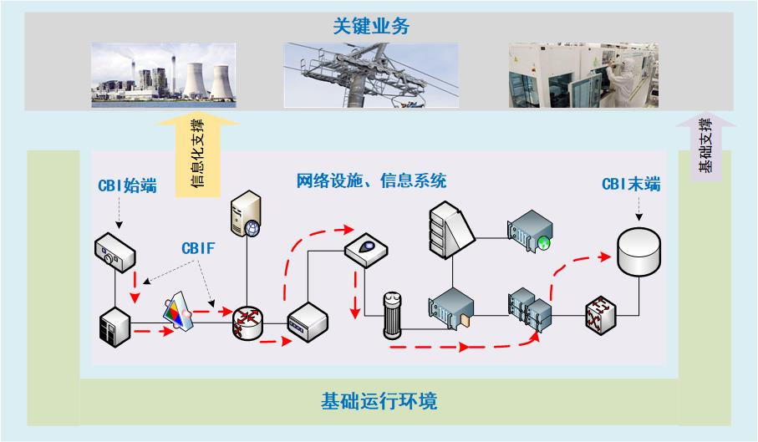
图1 关键信息基础设施边界识别模型示意图
  - 关键业务
关键业务由行业主管部门认定，CII运营者应结合行业、领域特点和自身运营实际情况，对关键业务进一步梳理、分析，厘清关键业务的运行架构、管理模式、业务逻辑，梳理关键业务的各业务模块、各子业务组成情况，确保关键业务的完整性。
注：例如，以列车运输业务为例，经分析、梳理发现，该业务包括车辆管理、列车行驶状态监控、列车控制、供水、供电、站台等组成部分。所以，开展CII边界识别应将上述业务模块、子业务视为列车运输业务的组成部分，确保列车运输业务的完整性。
  - 网络设施、信息系统
网络设施、信息系统本质上属于关键业务的信息化部分，为关键业务提供信息化支撑，所以CII元素只存在于关键业务依赖信息化运行的部分。CII运营者应在保证关键业务完整性的基础之上，梳理关键业务的信息化建设、信息化运维、信息化管理情况，明确关键业务的信息化范围。
注：例如，以上述列车运输业务为例，经过梳理、分析，车辆管理、列车行驶状态监控、列车控制依赖信息化运行，供水、供电、站台完全依赖人工、机械运行。因此，对列车运输业务开展CII边界识别主要聚焦在车辆管理、列车行驶状态监控和列车控制部分。
  - 关键业务信息
CBI是关键业务正常运行不可或缺的信息，网络设施、信息系统对CBI的处理方式分为下列九种方式或其组合：
- 信息设计
是指根据业务需求，按照预设信息模式产生信息数据，使之能够有效地存储、流转等，满足业务各个应用环节的需求,又称信息起源或者信息产生。
- 信息采集
是指根据业务需求，将设计好的信息数据收集起来的过程，又称信息获取。
- 外部信息采集
是指根据业务自身的需求，收集除自身设计以外的信息数据。
- 信息整合
是指把在不同信源的信息数据收集、整理、清洗，转换后加载到一个新的信源，为信息处理提供统一视图。
- 信息处理
是指从大量的、可能是杂乱无章的、难以理解的信息数据中抽取并推导出对于某些特定的有价值、有意义的信息数据。在表现形式上可能是采集、存储、检索、加工和变换。
- 信息呈现
是指按照业务预设功能，将信息起源阶段所要达到目标的最终展示。
- 其它应用
是指将信息数据用于业务自身以外的其它用途。
- 信息存储
是指根据业务需求，将信息数据经过加工、整理后按照一定格式和顺序存储在特定载体中的活动，便于业务快速、准确利用信息。
- 信息销毁
是指以某种方法销毁记录数据的载体，使信息数据消亡的过程。信息销毁分为两种，一种是可恢复删除，另外一种是不可恢复删除。
注：例如，列车行驶状态监控信息是列车操控人员实时监控列车行驶状态所必须的信息，列车操控人员通过接收、分析列车行驶状态监控信息，实现了对行驶中的列车实时监控。
  - 关键业务信息流
CBIF是CBI在整个生存周期内的流动轨迹，处于该流动轨迹上的网络设施、信息系统参与了对CBI的处理，进而参与了对关键业务的信息化支撑。因此，CBIF是一个逻辑识别线，用于将CII候选元素从CII运营者所有网络设施、信息系统中识别出来。
注：例如，列车行驶状态监控信息是由信号传感器产生的，经传输网络传送到信号分析平台，信号分析平台解析处理后在数据库中存储，最后由数据管理系统销毁。因此，列车行驶状态监控信息生产周期内的流动轨迹是：信号传感器->传输网络->信号分析平台->数据库->数据管理系统，所以，信号传感器、传输网络、信号分析平台、数据库、数据管理系统，是列车行驶状态监控业务的CII候选元素。
  - 关键信息基础设施元素
由于作用和功能不同，通过梳理CBIF获得的网络设施、信息系统对关键业务的重要程度是不同的，而CII是在等级保护的基础之上实施重点保护，因此，需要对CII候选元素开展关键性评估，其中一旦遭到攻击、丧失功能或者数据泄露会严重危害关键业务持续、稳定运行的网络设施、信息系统列为CII元素。
注：例如，上述列车行驶状态监控业务中，信号传感器、传输网络、信号分析平台、数据库都对列车行驶状态监控业务至关重要，列为CII元素。数据管理系统用作数据销毁，对列车行驶状态监控业务没有直接影响，不宜列为CII元素。
  - 基础运行环境
基础运行环境为关键业务提供运行的基础条件，也是关键业务持续、稳定运行不可或缺的组成部分，是否纳入CII边界识别范围由基础运行环境的信息化建设情况决定。如果基础运行环境也依赖信息化运行，应将基础运行环境纳入CII边界识别范围内；反之，如果基础运行环境仅依赖机械、人工等非信息化方式运行，不宜将基础运行环境纳入CII边界识别范围内。
基础运行环境中的安全设备不宜被列为CII元素。因为，CII元素是需要重点保护的对象，安全设备本身作为保护CII元素的一部分，不宜再进行重点保护。
注：例如，列车行驶状态监控信号传感器是列车正常行驶不可或缺的网络设备，无论有没有风险，这个设备都是必须的，是需要重点保护的对象。因为有了网络风险，列车运营者又安装了防火墙、堡垒机等安全设备，这些安全设备是用来保护列车行驶状态监控信号传感器的，不宜再纳入重点保护对象。因此，列车行驶状态监控信号传感器是CII元素，防火墙、堡垒机不宜纳入CII元素。
  - 关键信息基础设施边界
CII边界是一个虚拟与物理相结合的概念。CII边界以关键业务为基础，由识别方法和CII元素组成，反映CII元素与关键业务之间的支撑、依赖关系以及CII元素的分布、部署情况。通过CII边界，可以获得每一个CII元素的具体信息，如部署位置、具体作用、启用时间、责任人联系方式等，CII边界应包括但不限于以下信息：
- 关键业务的运行框架、组织机构、管理模式等基础信息；
- CII元素识别方法和过程介绍；
- CII元素网络拓结构图；
- CII元素分布、部署详情；
- CII元素作用介绍；
- 资产清单。
- 关键信息基础设施边界识别流程
CII边界识别流程具体包括关键业务基础情况梳理、关键业务信息化情况梳理、CII元素梳理、CII元素关键性评估和CII边界确定五个部分，如图2所示。
关键业务基础情况梳理是指根据行业、领域特点，结合运营者实际情况，对行业主管部门认定的关键业务进一步梳理、分析，明确关键业务基础情况信息，如运行特征、运行逻辑、运行框架等，是CII边界识别工作的第一步。
关键业务信息化情况梳理是指根据关键业务基础情况梳理结果，分析关键业务信息化建设、信息化运行、信息化管理等情况，梳理CBI种类和作用，为识别CII元素做准备，是CII边界识别的基础性工作。
CII元素梳理是指根据关键业务信息化情况梳理结果，梳理CBIF，明确CBIF上的网络设施、信息系统，确定CII候选元素清单，是CII边界识别工作的核心工作。
CII元素关键性评估是指根据CII元素梳理结果，对每一个CII候选元素开展关键性评估，评估结果为关键的列为CII元素，为确定CII边界做准备。
CII边界确定是指根据CII元素关键性评估结果，明确CII元素分布、 部署情况和资产清单，确定CII边界，并形成CII边界信息文件，作为保护、审查、应急处置的重要依据，是CII边界识别工作最终目标。
关键业务基础情况梳理
关键业务信息化情况梳理
CII元素梳理

施
CII元素关键性评估
非关键
CII边界确定
关键
图2 CII边界识别流程
- 关键业务基础情况梳理
  - 概述
关键业务基础情况梳理具体包括基本信息梳理、业务特征梳理、业务架构梳理、业务范围梳理和基础情况描述五个部分，如图3所示。
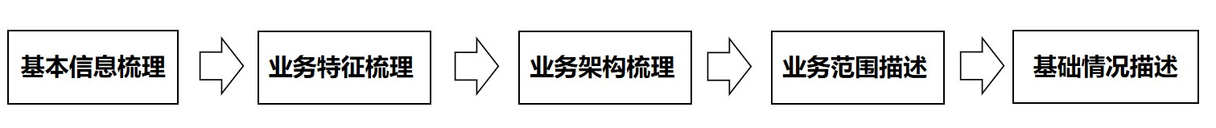
图3 关键业务基础情况分析流程
  - 基本信息梳理
根据行业主管部门认定的关键业务，调查了解关键业务所属行业、领域特点，梳理关键业务的服务对象和服务区域，明确运营者相关信息，在此基础之上形成关键业务基本信息描述文件。一般来说，关键业务基本信息描述文件应包含以下主要内容：
- 所属行业、领域介绍；
- 所属行业主管机构介绍；
- 运营者信息介绍；
- 运营者网络安全管理部门介绍；
- 业务服务对象介绍；
- 业务服务区域介绍；
- 与其它业务的依赖性分析。
  - 业务特征梳理
根据关键业务基本信息描述文件，调查了解业务运营的组织架构、管理架构、管理策略、规章制度、地理位置、岗位设置和岗位职责等方面信息，梳理业务框架，明确业务特征，在此基础上形成关键业务特征描述文件。一般来说，关键业务特征描述文件应包含以下主要内容：
- 业务功能介绍；
- 业务关键性分析；
- 业务组织、管理架构介绍。
  - 业务架构梳理
根据关键业务特征描述文件，调查了解关键业务运行情况，分析关键业务运行逻辑，明确各业务模块、各子业务组成情况，确定关键业务运行架构，形成关键业务运行架构描述文件。一般来说，关键业务运行架构描述文件应包含以下主要内容：
- 业务运行架构介绍；
- 业务运行逻辑介绍；
- 各业务模块情况介绍；
- 各子业务情况介绍。
  - 业务范围梳理
根据关键业务运行架构描述文件，明确业务范围，确保关键业务完整性，在此基础之上形成业务范围描述文件。一个典型的关键业务范围描述文件应包含以下主要内容：
- 业务整体范围概述；
- 业务依赖性分析；
- 业务完整性分析。
  - 基础情况描述
根据基本信息梳理、业务特征梳理、业务架构梳理、业务范围梳理结果，对关键业务的基础情况进行整理并输出关键业务基础情况描述文件。一般来说，关键业务基础情况描述文件应包含以下主要内容：
- 关键业务基础情况概述；
- 关键业务基本信息描述文件；
- 关键业务特征描述文件；
- 关键业务运行架构描述文件；
- 关键业务范围描述文件。
- 关键业务信息化情况梳理
  - 概述
关键业务信息化情况梳理具体包括信息化范围梳理、CBI梳理、信息化情况描述三个部分，如图4所示。
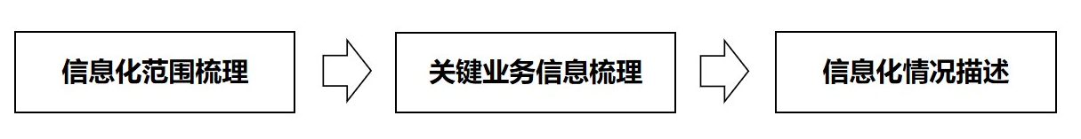
图4 业务信息化情况分析流程
  - 信息化范围梳理
根据关键业务基础情况描述文件，调查了解各业务模块、各子业务信息化建设情况，梳理各业务模块、各子业务信息化运维情况，确定关键业务的信息化范围，形成关键业务信息化范围描述文件。一般来说，关键业务信息化范围描述文件应包含以下主要内容：
- 关键业务信息化范围整体介绍；
- 各业务模块信息化情况介绍；
- 各子业务信息化情况介绍。
  - 关键业务信息梳理
根据关键业务信息化范围描述文件，分析关键业务不可或缺的CBI，梳理CBI种类和功能，并在此基础上形成CBI描述文件。一般来说，CBI描述文件应包含以下主要内容：
- CBI整体情况概述；
- CBI类别介绍；
- CBI功能介绍；
- CBI关键性介绍。
  - 信息化情况描述
根据信息化范围梳理、关键业务信息梳理的结果，整理、归纳关键业务的信息化整体情况，输出关键业务信息化情况描述文件。一般来说，关键业务信息化情况描述文件应包含以下主要内容：
- 关键业务信息化整体情况概述；
- 关键业务信息化范围描述文件；
- CBI描述文件。
- 关键信息基础设施元素梳理
  - 概述
CII元素梳理具体包括CBIF梳理，CII候选元素归集、CII候选元素描述三个部分，如图5所示。
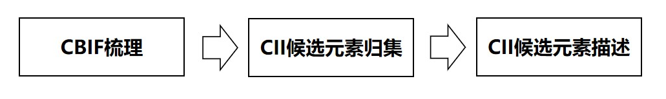
图5 CII元素识别流程
  - 关键业务信息流梳理
根据关键业务信息化情况描述文件，分析CBI在整个生存周期内的流动轨迹，即CBIF。梳理CBIF上的网络设施、信息系统分布情况，获得CII候选元素清单，并在此基础上形成CBIF描述文件。一般来说，CBIF描述文件应包含以下主要内容：
- CBIF梳理情况概述；
- 各CBIF介绍；
- 各CBIF网络设施、信息系统情况介绍。
  - CII候选元素归集
根据CBIF描述文件，对各CBIF上的网络设施、信息系统进行去重处理，得到CII候选元素清单，形成CII候选元素清单描述文件。一般来说，CII候选元素清单描述文件应包含以下主要内容：
- CII后续元素整体情况概述；
- 网络设施介绍；
- 信息系统介绍；
- CII候选元素资产清单。
  - 关键信息基础设施候选元素描述
根据CBIF梳理、CII候选元素归集结果，整理、归纳CII后续元素整体情况，形成CII候选元素描述文件。一般来说，CII候选元素描述文件应包含以下主要内容：
- CII候选元素整体情况概述；
- CBIF描述文件；
- CII候选元素清单描述文件；
- CII候选元素分布、部署详情。
- 关键信息基础设施元素关键性评估
  - 概述
CII元素关键性评估是指根据CII候选元素描述文件，评估CII候选元素对关键业务持续、稳定运行的重要性，评估结果为“关键”的列入CII元素清单。评估指标包括但不限于业务连续、业务完整性和数据保密性，具体流程包括业务连续性评估、业务完整性评估、数据保密性评估、关键性判定和关键性评估描述五个部分，如图6所示。
由于CII涉及到电信、广播电视、能源、金融、交通运输、水利、应急管理、卫生健康、社会保障、国防科技等行业和领域，上述行业、领域之间存在巨大的差异性，各行业、领域对关键性的评价方法、量化指标等存在很大的不同，所以本文件只给出了指南性的评估原则，CII运营宜根据自身所处行业、领域特点，制定具体的评估细则。
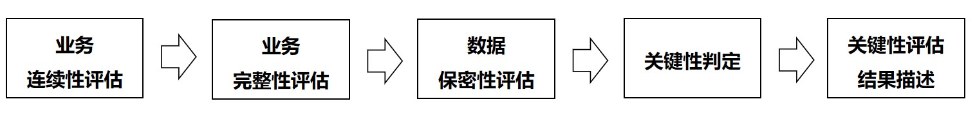
图6 CII元素关键性评估流程
  - 业务连续性评估
业务连续性评估是指评估CII候选元素遭到破坏或者丧失功能，是否会造成关键业务运行中断或者运行速率降低。
注：例如，铁路信号和控制系统遭到破坏以后，无法对运行中的列车发出预警或者停车信号，列车需要中止运行或者降低运行速率；网络直播业务的CDN出现故障，会造成视频直播中断或者视频直播卡顿现象；电网运行稳态监视与控制出现故障，会造成供电中断。
  - 业务完整性评估
业务完整性评估是指评估CII候选元素遭到破坏或者丧失功能，是否会造成关键业务某项功能丧失或者多项功能丧失。
注：例如，自动安检系统停止运行，影响关键业务自动化功能，需要启用人工或者其它安检方式；网络发生故障，虽然不会造成售票业务中断，但造成用户无法通过互联网进行购票，只能通过电话、人工等方式。
  - 数据保密性评估
数据保密性评估是指评估CII候选元素遭到破坏或者丧失功能，是否会造成关键业务数据泄露或者被篡改。
注：例如，电力控制系统用于电力控制和调度，一旦遭到攻击后会对供电系统发出错误指令；导航系统为用户提供准确位置信息，受到攻击后会提供错误位置信息；数据存储业务是云的一个重要功能，正常情况下只与授权用户之间进行信息交互，如果受到攻击可能会将信息提供给非法用户，即发生数据泄露。
  - 关键性判定
由于CII是在等级保护的基础之上实施重点保护，所以不再对CII元素分级处理，不再细分CII元素对关键业务的影响程度，只将对关键业务最为重要的网络设施、信息系统识别出来。所以，对任一评价指标造成影响的CII候选元素其关键性评估结果应为“关键”；对所有评价指标都无影响的CII候选元素其关键性评估结果为“非关键”，如表1所示。
- CII元素关键性评估表
评估对象 | 评估指标
评估对象 | 业务连续性 | 业务完整性 | 数据保密性
CII候选元素 | 影响/否 | 影响/否 | 影响/否
  - 关键性评估结果描述
根据关键性判定结果，形成CII元素关键性评估结果描述文件。一个典型的CII元素关键性评估结果描述文件应包含以下主要内容：
- CII元素整体情况概述；
- 业务连续性评估介绍；
- 业务完整性评估介绍；
- 数据保密性评估介绍；
- 关键性判定结果介绍。
- 关键信息基础设施边界确定
  - 目标
CII边界确定是指对关键业务基础情况梳理、关键业务信息化情况梳理、CII元素梳理、CII元素关键性评估的结果进行整理，并形成CII边界信息文件，作为保护、审查、应急处置等工作的参考依据。通过确定CII边界，应实现下列目标：
- 可以获取关键业务整体情况信息，如所述行业、领域，业务特征，服务对象，关键性介绍、信息化建设等；
- 可以获取CII元素网络拓扑图，并可以获取CII元素的具体信息，如部署位置、功能作用、负责人信息等；
- 可以获取CII元素与关键业务自己的支撑、依赖关系，如CII元素遭到攻击、丧失功能或者数据泄露，对关键业务造成的影响等。
  - CII边界信息文件
一个典型的CII边界信息文件包括但不限于下列五部分内容，附录A给出了CII边界信息文件格式参考示例。
- 文件名称
每一个CII边界信息文件应有文件名称，文件名称宜是关键业务的高度概括，如“列车运输CII边界信息文件”。
- 基本信息
识别时间、识别联系人信息等。
- CII边界概述
每一个CII边界信息文件应概述部分，包括CII元素网络拓扑图，CII元素分布、部署详情。
- 关键业务部分
CII边界信息文件应详细记录关键业务信息，内容与关键业务基础情况描述文件和关键业务信息化情况描述文件内容一致。
- CII元素部分
CII边界信息文件应详细记录CII元素信息，包括识别过程、识别结果，这部分内容与CII候选元素描述文件和CII元素关键性评估结果描述文件内容一致。

附 录 A
（资料性）
关键信息基础设施边界描述文件模版

表A.1 关键信息基础设施边界识别文件模版
类别 | 章节 | 子章节 | 内容
文件名称 | 对关键业务的高度概括。
基本信息 | 识别时间、识别联系人等。
边界概述 | CII元素网络拓扑图，CII元素分布、部署详情、资产清单。
关键业务介绍 | 关键业务信息
CII元素介绍 | 网络设施
CII元素介绍 | 信息系统
识别方法和过程介绍 | 基本信息 | CII名称 | CII名称宜是关键业务信息的高度概括，例如列车运输业务CII。
识别方法和过程介绍 | 基本信息 | 识别时间 | 开展CII边界识别的时间、更新时间列表等。
识别方法和过程介绍 | 基本信息 | 识别执行者信息 | 识别机构/部门的名称、联系人信息等。
识别方法和过程介绍 | 关键业务基础情况 | 关键业务基本信息介绍 | 运营者信息、所属行业、领域介绍等。
识别方法和过程介绍 | 关键业务基础情况 | 关键业务特征介绍 | 业务功能介绍、业务关键性说明等。
识别方法和过程介绍 | 关键业务基础情况 | 关键业务运行架构介绍 | 业务运行架构、业务运行逻辑说明等。
识别方法和过程介绍 | 关键业务基础情况 | 关键业务范围介绍 | 各子业务、各功能单位介绍，地域分布等。
识别方法和过程介绍 | 关键业务信息化情况 | 关键业务信息化范围介绍 | 业务信息化建设情况、各子业务、各功能单元信息化建设情况等。
识别方法和过程介绍 | 关键业务信息化情况 | 关键业务信息资产说明 | 信息资产分布和资产清单等。
识别方法和过程介绍 | CII候选元素情况 | CBI介绍 | CBI类别、作用等。
识别方法和过程介绍 | CII候选元素情况 | CBIF介绍 | 资产分布情况等。
识别方法和过程介绍 | CII候选元素情况 | CII候选元素说明 | CII候选元素网络拓扑图、CII候选元素部署详情、资产清单等。
识别方法和过程介绍 | CII元素关键性评估结果 | 业务连续性评估情况
识别方法和过程介绍 | CII元素关键性评估结果 | 业务完整性评估情况
识别方法和过程介绍 | CII元素关键性评估结果 | 数据保密性评估情况
识别方法和过程介绍 | CII元素关键性评估结果 | 评估结果说明 | CII元素部署详情、资产清单、关键性说明等。

附 录 B
（资料性）
关键信息基础设施边界识别示例

以电网为例，介绍CII边界识别活动，所示内容皆为去敏和去秘密后的部分数据，只为说明CII边界识别方法，不是全部数据，也不代表真实数据。

B.1 业务基础情况梳理
供电业务是电力公司的关键业务，具体包括电力生产、电力传输、电力配送等环节，分为省、市两级，分别由省级电力调控中心和市级电力调控中心负责运营，主管机构是省电力总公司。
省级电力调控中心主要负责管内220kV及以上电厂、变电站及部分110kV电厂、变电站稳态监测与控制，并将信息及时与管内各供电局共享；市级电力调控中心主要负责管内部分110kV电厂、变电站及35kV以上电厂、变电站稳态监测与控制，并将所管区域内的信息数据上送到省级电力调控中心，整个业务运行框架如图B.1所示。
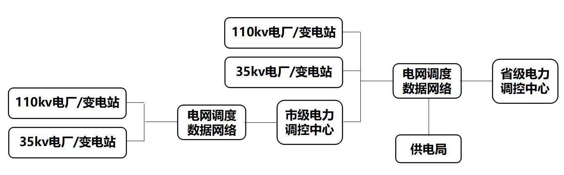
图B.1 电网运行稳态监视与控制业务运行架构

B.2 业务信息化情况梳理
B.2.1 信息化范围梳理
部署在各电厂、变电站的监控系统和测控装置将各电厂、变电站运行态势信息通过电网调度数据网络自动上送给各级电力调控中心，最后数据归集到省级电力调控中心，网络拓扑如图B.2所示。

图B.2 电网运行稳态监视与控制网络拓扑结构
省级电力调控中心利用电网稳态监视与控制平台对收集到的电网运行态势数据实时智能化处理，实现对整个电网运行态势的感知。
电网稳态监视与控制平台在电网运行态势的基础之上，结合其他外部数据，比如风功率预测系统、OMS等上报的数据，做出精准判断，并通过调度主站系统、智能远动子站系统、厂房子站系统将调控、调度指令下发给部署在各发电厂、变电站的监控系统和测控装置。
B.2.2 CBI梳理
（1） CBI类别
电网运行稳态监视与控制平台处理的主要信息数据分为三大类，一是电网运行态势信息；二是控制指令信息；三是共享信息。通过对电网运行态势信息的获取和处理，实现了对整个电网运行态势的实时感知，为下发控制指令提供决策依据。通过共享信息将电网实时运行态势共享给管内供电局，为供电局制定行业发展政策提供依据。
（2）CBI功能
电网运行态势信息主要类别和功能如下：
- 电能量计量信息主要用于监测实时用电量，为电力调度提供依据；
- 继电保护信息主要实现对供电安全装置的运行状态、动作行为进行监测，在电网故障时则进行快速的故障分析；
- 相量测量信息和行波测距信息主要用于对故障地点进行定位；
- 天气、水文等自然数据，用于辅助下发控制指令；
控制指令信息主要类别和功能如下：
- 控制指令，用于开合刀闸、投切电容器；
- 发电计划指令，用于控制各发电机组的发电量；
共享信息主要类别和功能如下：
- 电网运行态势信息，用于各供电局实时掌握用电量，为制定行业发展规划提供依据。

B.3 CII元素梳理
B.3.1 CBIF梳理
（1） CBI生命周期
- 数据起源环节
电网运行稳态监视与控制平台的数据起源主要是由部署在各电厂、变电站和电网调度数据网络上的数据采集器产生的。
- 数据收集环节
电网运行稳态监视与控制平台的数据收集主要是指将部署在各电厂、变电站和电网调度数据网络上的数据采集器将产生的数据收集起来的过程，该过程主要由相应的数据处理系统完成的。
- 外部数据汇入环节
电网运行稳态监视与控制平台的外部数据汇入环节主要是天气、水文等自然信息数据，主要由电网运行稳态监视与控制平台的数据中心完成。
- 数据汇集环节
电网调度数据网络将分布在各监测点的数据汇集到片区电网运行稳态监视与控制平台的数据中心，或者电网运行稳态监视与控制平台的数据中心。
- 存储环节
电网运行态势数据都存在片区电网运行稳态监视与控制平台的数据中心，或者电网运行稳态监视与控制平台的数据中心，并保障数据安全。
- 数据处理环节
电网运行态势数据主要由电网运行稳态监视与控制平台的数据中心处理完成的。
- 呈现环节
按照电网运行稳态监视与控制平台预设功能，最终将整个电网运行态势情况实时显示出来。
- 其它应用
电网运行稳态监视与控制平台将电网运行态势信息共享给管内各供电局。
- 数据删除
电网运行稳态监视与控制平台只存储一定周期内的电网运行数据，过期数据会定期删除。
（2） BIF资产清单
- 电能量计量信息
电能量数据采集器、电能量数据处理系统、电能量纵向互联交换机、纵向加密装置、电力调度数据网、电网综合数据网、SAN交换机、数据中心、大屏显示与控制系统。
- 继电保护信息
继电数据采集器、采集服务器、电力调度数据网、电网综合数据网、SAN交换机、数据中心、大屏显示与控制系统。
- 相量测量信息
相量数据采集器、电力调度数据网、电网综合数据网、SAN交换机、数据中心、大屏显示与控制系统。
- 行波测距信息
行波数据采集器、电力调度数据网、电网综合数据网、SAN交换机、数据中心、大屏显示与控制系统。
- 天气、水文信息
数据采集服务器、正反向隔离装置、电网综合数据网、大屏显示与控制系统。
- 控制指令
电网运行控制系统、电力调度数据网、纵向互联交换机、发电厂/变电站端远动装置、发电厂计算机端监控系统、变电站测控装置。
- 发电计划指令
电网运行控制系统、电力调度数据网、纵向互联交换机、发电厂/变电站端远动装置、发电厂计算机端监控系统、变电站测控装置。
- 共享信息
数据中心、WEB系统、电网运行控制系统暂态监视与保信系统。
B.3.2 设备资产归集
对梳理出的资产去重、合并、归集得到支撑电网运行稳态监视与控制的CII元素候选清单如下：
数据采集服务器、行波数据采集器、继电数据采集器、采集服务器、电能量数据采集器、电能量数据处理系统、电网运行控制系统、电能量纵向互联交换机、发电厂/变电站端远动装置、发电厂计算机端监控系统、变电站测控装置、纵向加密装置、正反向隔离装置、电力调度数据网、纵向互联交换机、电网综合数据网、SAN交换机、WEB系统、电网运行控制系统暂态监视与保信系统、数据中心、大屏显示与控制系统、电网运行控制系统。

B.4 CII元素关键性评估
对梳理出的候选CII设备资产进行关键性评估，评估结果如表B.1所示。

表B.1 CII元素关键性评估
设施类型 | 涉及信息系统和设备 | 评估结果  (是/否关键) | 边界范围  （是/否）
网络设施 | 数据采集服务器 | 是 | 是
网络设施 | 行波数据采集器 | 否 | 否
网络设施 | 继电数据采集器 | 是 | 是
网络设施 | 电能量数据采集器 | 是 | 是
网络设施 | 数据库 | 是 | 是
网络设施 | 发电厂/变电站端远动装置 | 是 | 是
网络设施 | 变电站测控装置 | 是 | 是
网络设施 | 纵向加密装置 | 是 | 是
网络设施 | 正反向隔离装置 | 是 | 是
网络设施 | 电力调度数据网 | 是 | 是
网络设施 | 纵向互联交换机 | 是 | 是
网络设施 | 电网综合数据网 | 是 | 是
网络设施 | SAN交换机 | 是 | 是
信息系统 | 电网运行控制系统 | 是 | 是
信息系统 | 电网运行控制系统暂态监视与保信系统 | 是 | 是
信息系统 | 发电厂计算机端监控系统 | 是 | 是
信息系统 | 大屏显示与控制系统 | 是 | 是
信息系统 | WEB系统 | 是 | 是
信息系统 | 电能量数据处理系统 | 是 | 是

B.5 CII边界确定
- 运营者信息
包括运营者名称、统一社会代码、运营者性质、主要负责人信息、网络安全分管负责人信息。
- 专门网络安全管理机构信息
包括机构名称、机构负责人、联系方式。
- 行业领域说明
电网运行稳态监视与控制业务属于“能源类”的“电力”。
- 关键业务说明
电网运行稳态监视与控制平台主要监控XXXX家发电厂、变电站，涉及用电户XXXX家，一旦击毁.....
- 网络设施、信息系统目录
组成该CII的网络设施、信息系统清单。

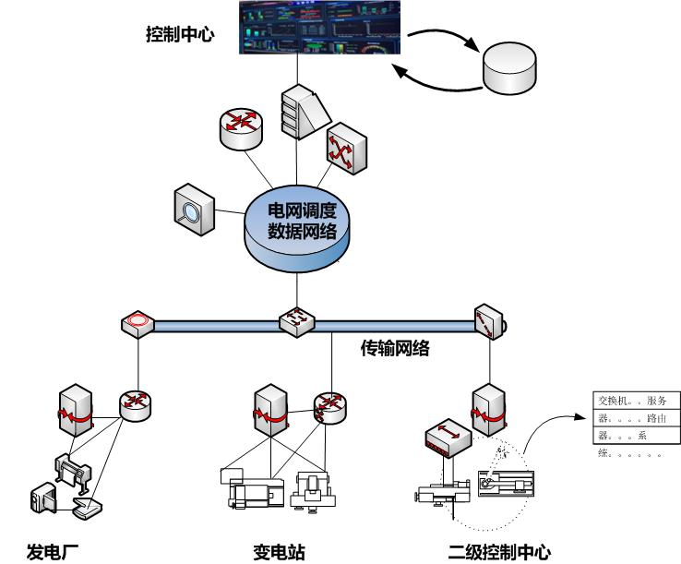
图B.3（电网运行稳态监视与控制）元素网络拓扑图

参 考 文 献
[1] GB/T 19024-2008 质量管理 实现财务和经济效益的指南
[2] GB/T 19004-2015 质量管理体系 业绩改进指南
[3] GB/T 19001-2016 质量管理体系 要求
[4] GB/T 36466-2018 信息安全技术 工业控制系统风险评估实施指南
[5] GB/T 22080—2016 信息技术 安全技术 信息安全管理体系要求
[6] GB/T 22239—2019 信息安全技术 网络安全等级保护基本要求
[7] GB/T 31496—2015 信息技术 安全技术 信息安全管理体系实施指南
[8] GB/T 32919-2016 信息安全技术 工业控制系统安全控制应用指南
[9] 中华人民共和国网络安全法 （2016年11月7日第十二届全国人民代表大会常务委员会第二十四次会议通过）。
[10] ISO/IEC 25024:2015 Systems and software engineering - Systems and software Quality Requirements and Evaluation (SQuaRE) - Measurement of data quality

_________________________________

